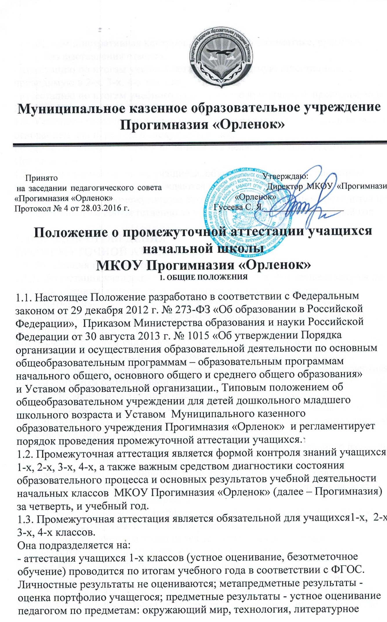
чтение, административная контрольная работа по математике, русскому языку без выставления отметок.
- аттестацию по итогам учебной четверти (четвертную аттестацию), проводимую в 2-х, 3-х, 4-х классах;
- аттестацию по итогам учебного года (годовую аттестацию), проводимую в 2-х, 3-х, 4-х классах
1.4. Успешное прохождение учащимися промежуточной аттестации является основанием для перевода в следующий класс.
Решение по данному вопросу принимаются педагогическим советом Прогимназии.
1.5. Дети-инвалиды, а также учащиеся, обучавшиеся на дому, решением педагогического совета освобождаются от контрольных мероприятий, сопровождающих промежуточную аттестацию. Их аттестация проводится по текущим оценкам соответственно за четверть, полугодие или учебный год.

2. ПОРЯДОК ПРОВЕДЕНИЯ
ПРОМЕЖУТОЧНОЙ АТТЕСТАЦИИ
2.1. Аттестация по четвертям.
2.1.1. Аттестация учащихся по четвертям во 2-х, 3-х, 4-х осуществляется по текущим оценкам, полученным учащимися в течение четверти.
2.1.2. Четвертная оценка по каждому предмету определяется путем вычисления среднего арифметического текущих оценок с последующим округлением до целого числа от 1 до 5. Учитель имеет право при выставлении отметки учитывать результат административных контрольных работ, влияющих на выставление отметки за четверть.
2.1.3. При учебной нагрузке по предмету 1 и более часа в неделю четвертная оценка считается обоснованной при наличии у учащегося в классном журнале не менее трех текущих оценок по данному предмету.
2.1.4. Учащимся, пропустившим в течение четверти значительное число занятий по болезни и имеющим по этой причине менее трех текущих оценок, решением педагогического совета предоставляется срок продолжительностью не более одного месяца для самостоятельного изучения пропущенного материала и сдачи по нему зачетов.
Данное решение в письменном виде доводится классными руководителями до сведения родителей учащихся, которые несут ответственность за освоение их детьми пропущенного материала.
Зачеты по пропущенному материалу принимаются учителем, работающим в данном классе, обучающим данных учащихся.
По результатам зачетов и имеющихся текущих оценок учителем выставляется четвертная оценка, которая утверждается педагогическим советом как результат четвертной аттестации.
2.1.5. Административные контрольные работы проводятся в течение последних 15 календарных дней полугодия (II четверти) по расписанию, утвержденному директором Прогимназии, которое вывешивается на доске объявлений не позднее, чем за неделю до начала проведения административных контрольных работ.
Задания и тексты административных контрольных работ разрабатываются руководителем методического объединения учителей начальных классов по поручению директора Прогимназии и заместителя директора по УВР.
2.1.6. При неудовлетворительной оценке по административной контрольной работе учащемуся до окончания четверти предоставляется возможность повторно выполнить работу с использованием дополнительных вариантов заданий и текстов.
В случае неудовлетворительной оценки за повторное выполнение административной контрольной работы учащемуся выставляется за четверть «2».
2.2. Годовая аттестация
2.2.1 Годовая промежуточная аттестация учащихся 2-х, 3-х, 4-х классов осуществляется по текущим оценкам, полученным учащимися по итогам четвертной аттестации в течение учебного года и по результатам административных контрольных работ, проводимых как правило, в период с 10 по 20 мая. В ситуации спорной отметки учитель считает среднее арифметическое текущих отметок за учебный год, за исключением четвертных отметок, с последующим округлением до целого числа в пользу ученика. В особых случаях учитель имеет право при выставлении отметки учитывать результат административных контрольных работ и не округлять до целого числа в пользу ученика.
2.2.2. К годовой промежуточной аттестации решением педагогического совета Прогимназии допускаются учащиеся, успешно освоившие программы обучения по всем предметам учебного плана начальной школы, а также учащиеся, имеющие не более двух неудовлетворительных годовых отметок.
2.2.3. Сроки проведения годовой промежуточной аттестации для учащихся, пропустивших ее по уважительным причинам, а также выезжающих до окончания учебного года в лечебно-оздоровительные учреждения, спортивные соревнования и т.д. устанавливаются администрацией Прогиназии
2.2.4. Годовая промежуточная аттестация осуществляется в соответствии с расписанием, утверждаемым директором Прогимназии. Расписание вывешивается на доске объявлений не позднее, чем за две недели до начала аттестации.
2.2.5. Годовая промежуточная аттестация учащихся проводится:
- во 2-х, 3-х, 4-х классах в форме административных контрольных работ по русскому языку и математике;
2.2.6. Результаты письменных административных контрольных работ оцениваются по пятибалльной шкале.
2.2.7. Учащийся и его родители (законные представители) имеют право ознакомиться с письменной работой.
2.2.8. Учащиеся, получившие по итогам промежуточной аттестации неудовлетворительные отметки, допускаются до окончания учебного года к повторной аттестации по этим предметам. Сроки проведения повторной аттестации определяются приказом директора Прогимназии.

